САРАТОВСКИ ГОСУДАРСТВЕННЫЙ ТЕХНИЧЕСКИЙ УНИВЕРСИТЕТ ИМ. Ю.А. ГАГАРИНА

Кафедра «Информационно-коммуникационные системы и программная инженерия»

# МЕТОДИЧЕСКИЕ УКАЗАНИЯ

# К проведению лабораторных работ по курсу

# «ОПЕРАЦИОННЫЕ СИСТЕМЫ»

Составитель: доцент Бродская Юлия Анатольевна

Выполнил: Кузнецов Андрей, группа ИВЧТ-31

Лабораторная работа №11

Диспетчер задач Windows

Саратов, 2024.

Ход выполнения:

1. Пользуясь сетевыми источниками, изучите материал о списках контроля доступа (Access Control List или ACL).

2. Пользуясь сетевыми источниками, изучите синтаксис и примеры выполнения команды setfacl.

3. Создайте 3 непривилегированных пользователей, принадлежащих одной группе.









4. Выполните вход первым пользователем, создайте каталог, в нём создайте файл. Просмотрите содержимое файла.

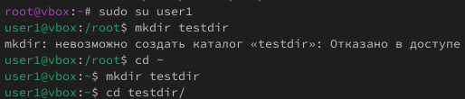



5. Выполните вход пользователем dev. С помощью команды setfacl установите для каталога и файла следующие права доступа:

– первый пользователь – чтение, запись, выполнение;

– второй пользователь – чтение, запись, выполнение;

– третий пользователь – чтение, выполнение.



С помощью команды getfacl просмотрите созданные права доступа.

6. Выполните вход вторым пользователем, отредактируйте файл. Просмотрите содержимое файла.

5. Выполните вход третьим пользователем, отредактируйте файл.

6. Выполните вход вторым пользователем, удалите файл и каталог.

7. Удалите пользователей и группу.